Infografía MICITT

¿Qué es el ACT y por qué es tan importante para el futuro de Costa Rica?

ACT son las siglas para “Actividades Científicas y Tecnológicas” y se definen como actividades que están estrechamente relacionadas con la producción, la promoción, la difusión y la aplicación de conocimientos científicos y técnicos.

Estas actividades comprenden la investigación y desarrollo (I+D), la enseñanza y la formación científica y tecnológica (EFCT) y los servicios científicos y tecnológicos (SCT).

Interactúe con el siguiente gráfico para ver la división del presupuesto de ACT y sus sub componentes.

*****

Investigación y el desarrollo experimental (I+D):

Comprenden el trabajo creativo llevado a cabo para incrementar el volumen de conocimientos, incluido el conocimiento de la humanidad la cultura y la sociedad, y el uso de esos conocimientos para crear nuevas aplicaciones. Es decisivo para estos trabajos la presencia de la creatividad e innovación, por lo que existen cuatro elementos esenciales que las caracterizan:

i) El elemento de creatividad.

ii) El empleo del método científico.

iii) El elemento de novedad o innovación.

iv) La generación de nuevos conocimientos

Enseñanza y Formación Científica y Tecnológica (EFCT): Incluye las actividades de enseñanza y de formación de nivel superior no universitario especializado, de enseñanza y de formación de nivel superior que conduzcan a la obtención de un título profesional y grado académico universitario, de formación y de perfeccionamiento post-universitarios y de formación permanente organizada de científicos e ingenieros.

Servicios Científicos y Tecnológicos (SCT): Actividades relacionadas con la investigación y el desarrollo experimental que contribuyen a la generación, la difusión y la aplicación de los conocimientos científicos y tecnológicos. A continuación se detallan algunas de estas:

* Bibliotecas, los archivos, los centros de información y documentación, los servicios de consulta, los centros de congresos científicos
* Museos de ciencias y/o tecnología, de los jardines botánicos y de los parques zoológicos
* Traducción y edición de libros y publicaciones periódicas de ciencia y tecnología
* Los levantamientos topográficos, geológicos e hidrológicos, las observaciones astronómicas, meteorológicas y sismológicas.
* La localización y determinación de recursos petroleros y minerales.
* Servicio de censos demográficos; las estadísticas de producción, distribución y consumo; los estudios de mercado; las estadísticas sociales y culturales.

El aumento al presupuesto de ciencia y tecnología viene en paralelo con cada uno de sus componentes. Se le da más prioridad a la educación, luego a los servicios y por último a la investigación y desarrollo. Esto responde a la intención de formar profesionales en áreas técnicas y suplir la creciente demanda de estas posiciones. Según el Ministerio de Educación Pública en un [informe](http://www.mep.go.cr/noticias/ocde-analiza-sistema-educativo-tecnico-formacion-profesional-pais) para la Organización para la Cooperación Económica y Desarrollo Económicos (OCDE) el sistema debe responder de manera más eficaz a las necesidades del desarrollo productivo nacional, con el fin de alinear y acelerar el desarrollo económico y oportunidades laborales de nuestra población.

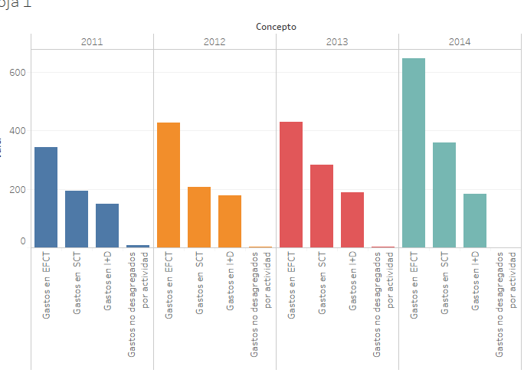

A lo largo del tiempo, el gobierno de Costa Rica ha invertido desde los años 90 entre 0.72% y el 2% de su presupuesto en ciencia y tecnología. Para ponerlo en perspectiva, Costa Rica se sitúa entre los países mejor posicionados del área en este sentido. En el siguiente gráfico se puede apreciar la línea azul desde el año 2006 comparado con el promedio de América Latina. También puede interactuar con el gráfico añadiendo otros países del área.

